Η αυλή μας Πληροφορική

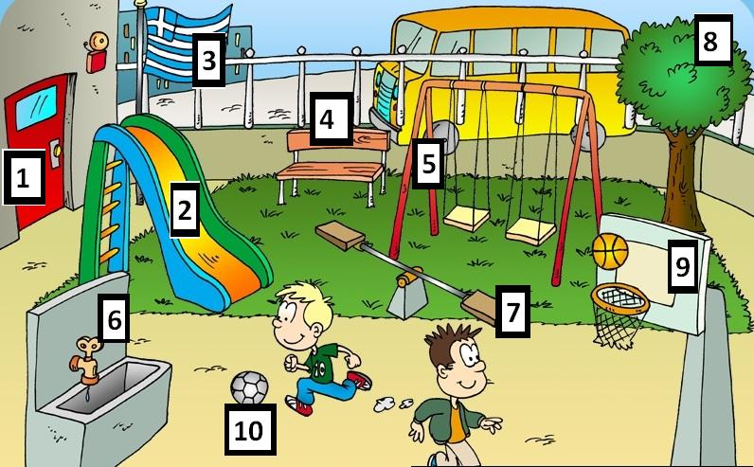

|  |  |  |
| --- | --- | --- |
| **1** |  | **πληκτρολόγησε τις παρακάτω λέξεις στη σωστή θέση**  **πόρτα σημαία μπάλα τσουλήθρα παγκάκι κούνιες τραμπάλα μπασκέτα δέντρο**  **βρύση** |
| **2** |  |
| **3** |  |
| **4** |  |
| **5** |  |
| **6** |  |
| **7** |  |
| **8** |  |
| **9** |  |
| **10** |  |